软件测试 实验报告—JProfiler

1、实验目的

学习性能监测工具JProfiler的使用，测试的程序可以采用视频中给出的（测试时的参数另行选择，比如网页访问次数以及jsp里面内嵌的循环次数等），同时添加附件里给出的测试文件；也可以自行选择合适的程序。要求：

（1）提交word版实验报告，模板采用超星上给出的。

（2）报告中要给出CPU、Memory等监测的设计过程以及对应的分析结果截图。
- 根据监测分析结果，指出如果要优化程序代码，应着重优化哪一部分。
- 测试范围

本实验采用JProfiler检测工具，来监测CPU和Memory的使用情况。各个模块采用视频中的代码进行模拟。

大致测试以下3个模块：
- Memory监测模块
- CPU占用率监测模块
- CPU负载监测模块

3、测试过程

3.1 Memory监测模块

新建了TestBean类，只定义了一个String类name，来模拟Bean的使用。

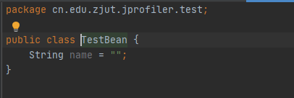

编写了TestMain函数，其中用list来存TestBean对象，在init1.jsp和init2.jsp中调用。

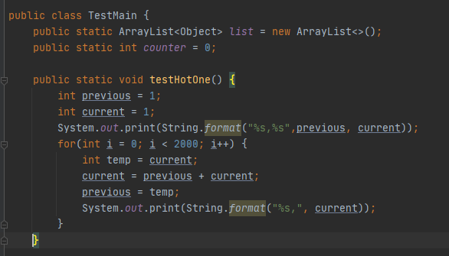

init1.jsp中创建了1000个TestBean对象加入list中，并调用testHotOne()方法，同时显示list中对象的个数和网页打开次数。init2.jsp与init1.jsp的区别是其调用了testHotTwo()的方法。

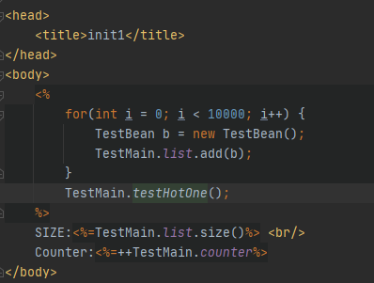

编写测试用例如下

表1 测试用例
测试用例编号 | 测试用例
1 | 打开1次init1.jsp,  2次init2.jsp
2 | 打开2次init1.jsp,  1次init2.jsp
3 | 打开1次init1.jsp,  1次free.jsp

测试用例1：

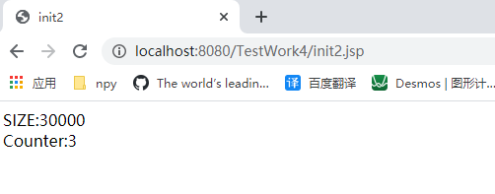

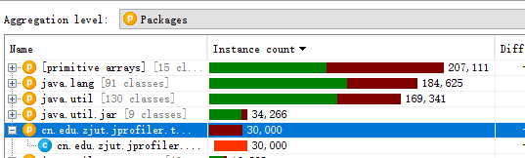

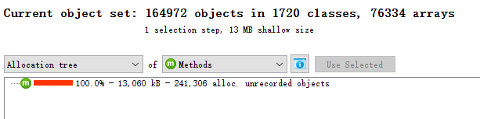

因环境因素无法查看分配情况，并在recorded Objects后无法启动网页，怀疑是Jprofile9.1版本与tomcat9.0.38冲突的问题。更新Jprofile为11.1.4后解决。

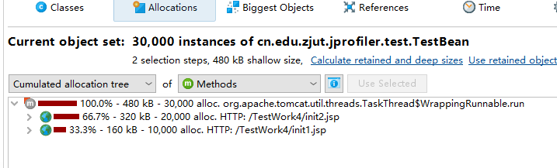

分配为1：2，符合预期。

测试用例2：

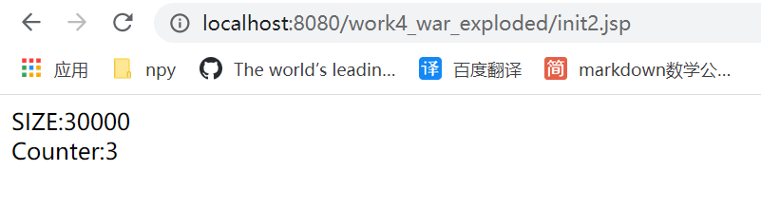

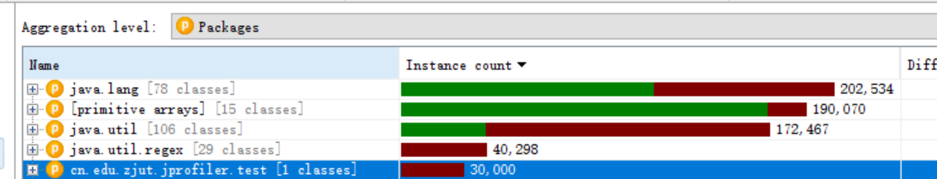

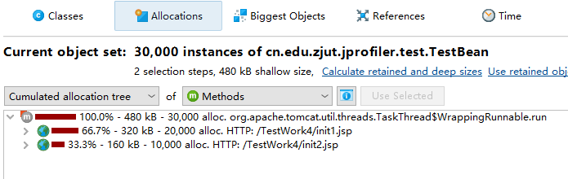

分配为2：1，符合预期。

测试用例3：

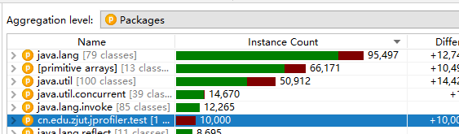

free.jsp后搜索cn无法找到说明已经释放

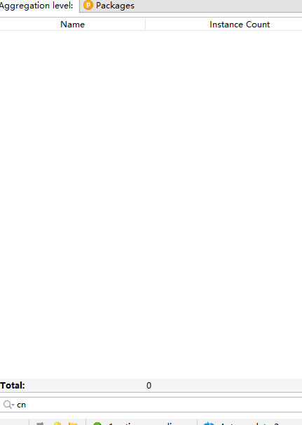

3.2 CPU占用率监测模块

TestMain类中testHotOne方法和testHotTwo方法的区别在于前者执行了2000次循环，后者执行了20000次循环。其中占用CPU资源的操作主要是输出。代码如下：

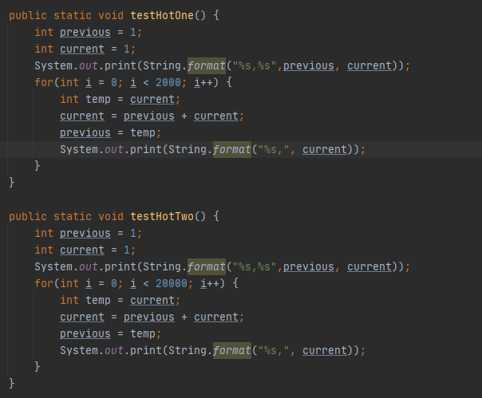

CPU占用率测试用例
测试用例编号 | 测试用例
1 | 打开1次init1.jsp,1次init2.jsp
2 | 打开3次init1.jsp,1次init2.jsp
3 | 打开1次init1.jsp,2次init2.jsp

以下测试截图省略打开init1.jsp和init2.jsp的操作

测试用例1：

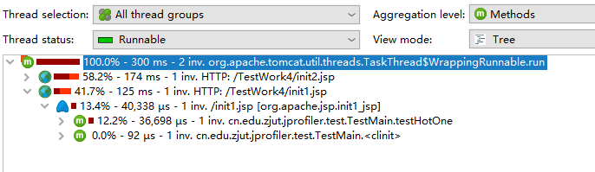

符合预期，init2.jsp的占有率比init1.jsp高。

测试用例2：

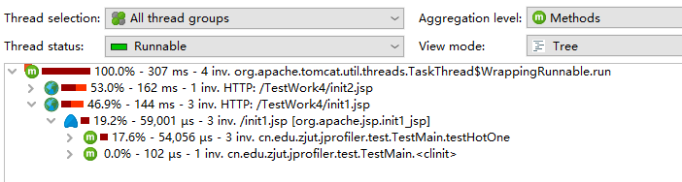

符合预期，init2.jsp的占有率依然比init1.jsp高，但略有下降。

测试用例3：

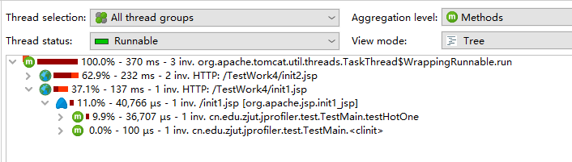

符合预期，init2.jsp的占有率远高于init1.jsp。

3.3 CPU负载监测模块

TestCPU中有两个函数分别为testCPU(),free(Thread thread), 分别用于创建进程和结束进程。代码如下：

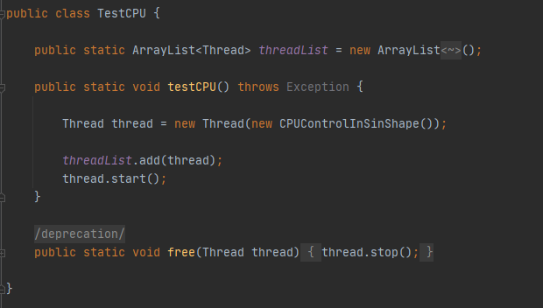

CPUControlInSinShape类是用于使得曲线尽可能正弦函数化。其中run函数的代码如下：

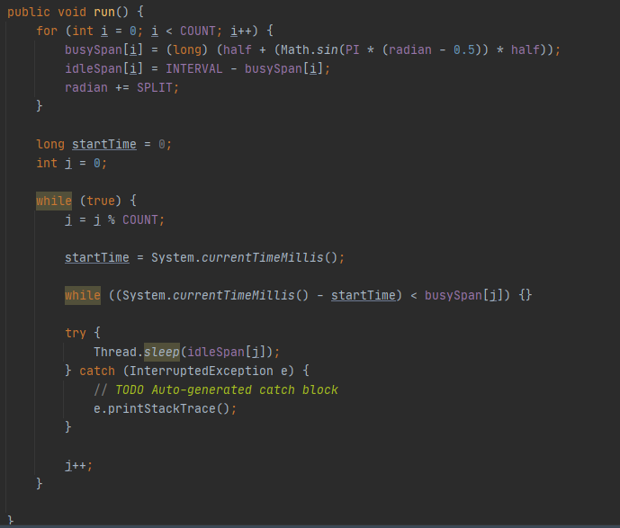

init3.jsp是调用testCPU函数。代码如下：

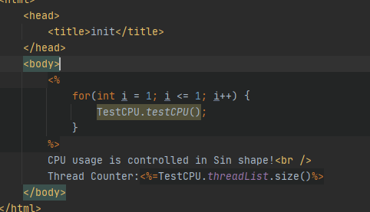

编写测试用例如下：

CPU负载监测模块测试用例
测试用例编号 | 测试用例
1 | 打开1次init3.jsp
2 | 打开50次init3.jsp
3 | 打开50次init1.jsp,1次freeThread.jsp

测试用例1：

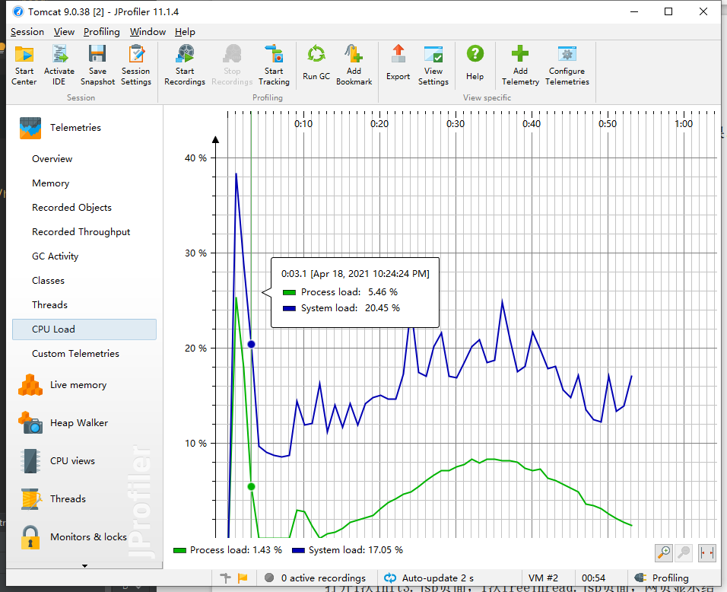

负载曲线基本符合正弦函数，但不太明显，符合预期。

测试用例2：

50次过多，更改init3.jsp代码如下，效果等同于打开50次

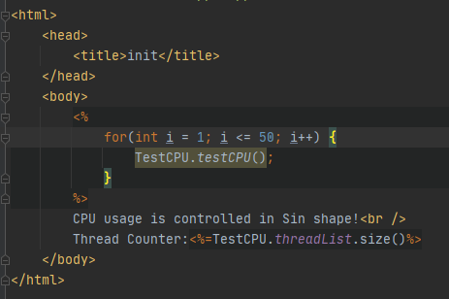

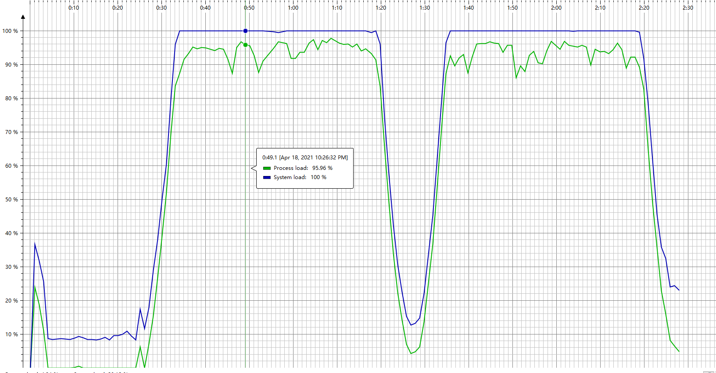

负载曲线符合正弦函数更加明显，符合预期。

测试用例3：

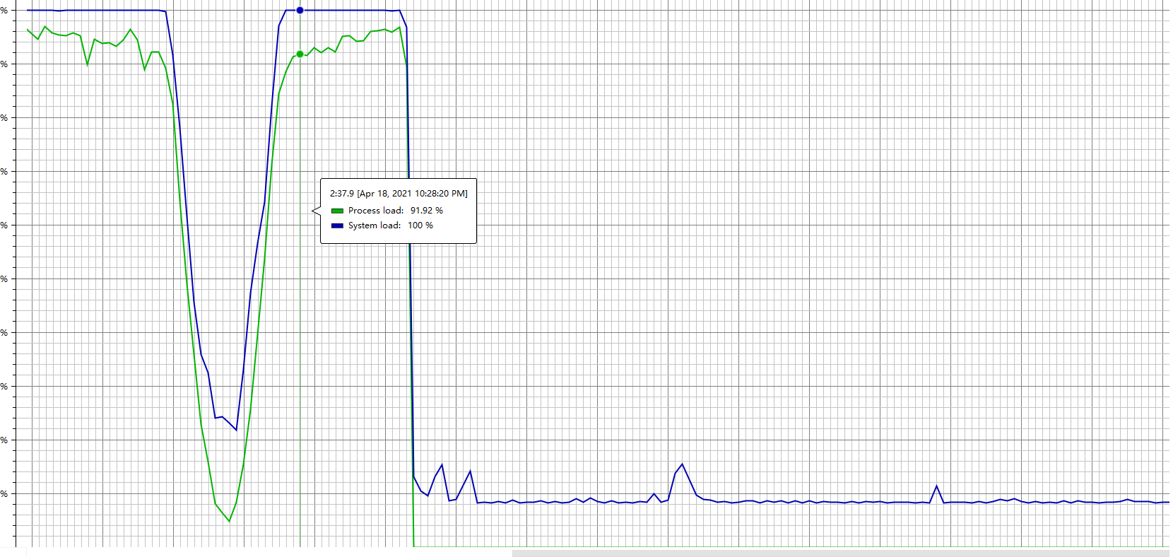

负载曲线先是符合正弦函数后，趋向于0，符合预期。

4、总结与分析
在TestMain中输出函数占用了过多的时间，为了提高CPU的使用率，应尽可能减少输出函数的调用，只在必要的时候对其进行输出调试，同时TestHotTwo的循环次数也应当适当减小。
本次实验通过对JProfiler的学习，了解了如何数值化的显示进程对CPU和内存的占用。解决了JProfiler与tomcat版本的冲突。收获颇丰。

